|  |
| --- |
| Prueba de Caja Blanca |
| ***“Gestión de pagos de una institución privada”*** |
|  |
|  |
| **Integrantes:**  **Julio Sánchez**  **Anthony Caisaguano**  **Julio Andrade**  **Fecha 2025/01/19** |

índice

Historia de Revisión 3

REQUISITO PLANTEADO REQ 001-INICIAR SESION 4

CÓDIGO FUENTE 4

DIAGRAMA DE FLUJO (DF) 4

REQUISITO PLANTEADO REQ 002-REGISTRAR PADRE DE FAMILIA 8

CÓDIGO FUENTE 8

DIAGRAMA DE FLUJO 9

REQUISITO PLANTEADO REQ 003-REGISTRAR PAGO 15

CÓDIGO FUENTE 15

DIAGRAMA DE FLUJO 16

REQUISITO PLANTEADO REQ 004-BUSCAR EL REGISTRO DEL REPRESENTANTE 21

CÓDIGO FUENTE 21

DIAGRAMA DE FLUJO 22

REQUISITO PLANTEADO REQ 005-BUSCAR EL REGISTRO DE PAGOS 26

CÓDIGO FUENTE 26

DIAGRAMA DE FLUJO 27

REQUISITO PLANTEADO REQ 006-MODIFICAR INFORMACIÓN DEL REPRESENTANTE 31

CÓDIGO FUENTE 31

DIAGRAMA DE FLUJO 33

# Historia de Revisión

|  |  |  |  |
| --- | --- | --- | --- |
| **Fecha** | **Versión** | **Descripción** | **Autores** |
| 20/01/2025 | 1 | Versión inicial | Anthony Caisaguano  Julio Sánchez  Julio Andrade |
| 23/01/2025 | 2 | Diagramas de flujo de cada requisito | Anthony Caisaguano  Julio Sánchez  Julio Andrade |
| 28/01/2025 | 3 | Grafos de flujo de cada requisito | Anthony Caisaguano  Julio Sánchez  Julio Andrade |
| 11/02/2025 | 4 | Identificación de las rutas y complejidad ciclo matica | Anthony Caisaguano  Julio Sánchez  Julio Andrade |

# REQUISITO PLANTEADO REQ 001-INICIAR SESION

## CÓDIGO FUENTE

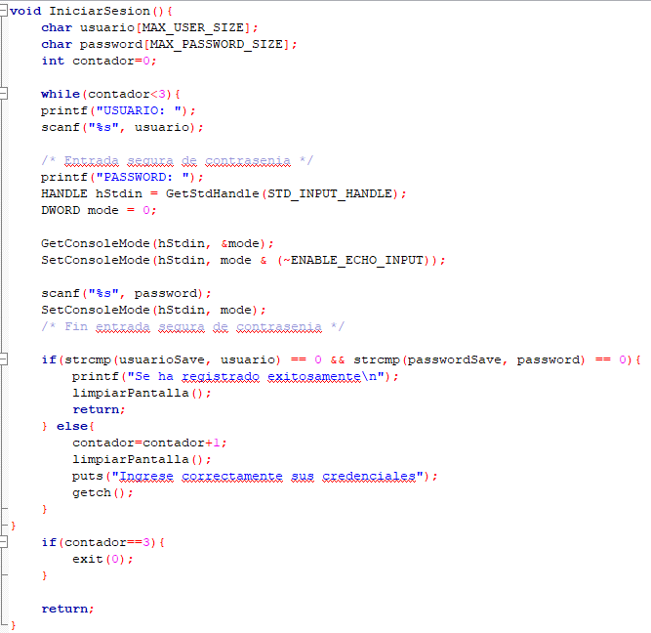

3

2

1

### DIAGRAMA DE FLUJO (DF)

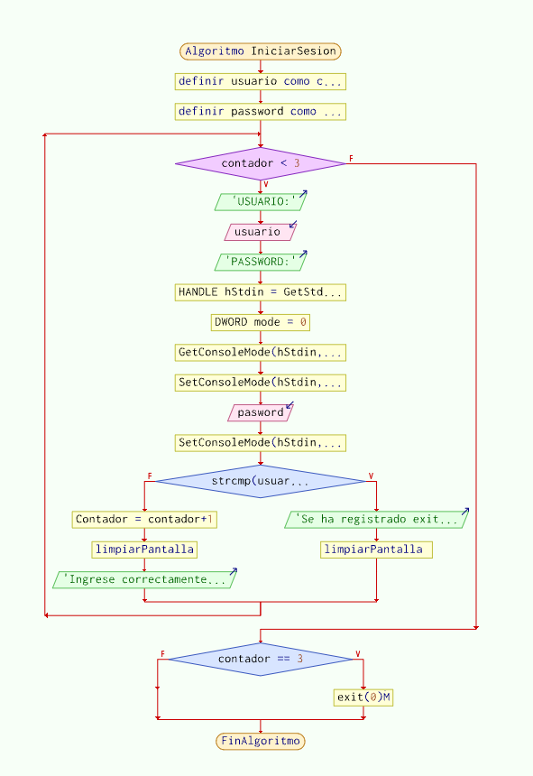

#### GRAFO DE FLUJO (GF)

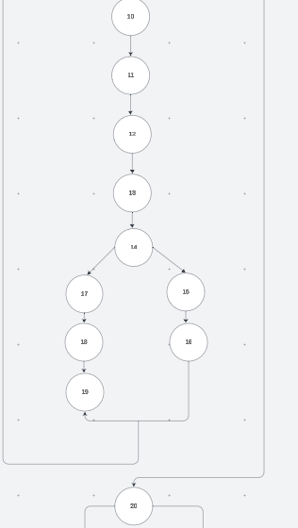

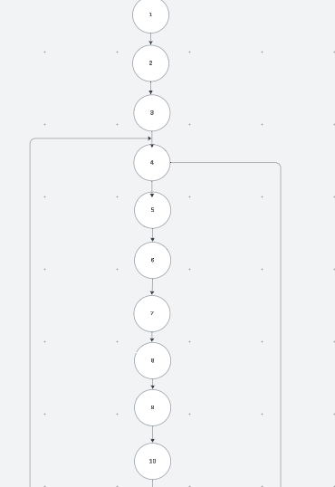

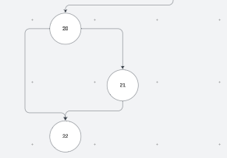

#### IDENTIFIACCIÒN DE LAS RUTAS (Camino básico)

**Ruta 1:** 1,2,3,4,20,21,22

**Ruta 2:** 1,2,3,4,5,6,7,8,9,10,11,12,13,14,15,16,4

**Ruta 3:** 1,2,3,4,5,6,7,8,9,10,11,12,13,14,17,18,19,4

**Ruta 4:** 1,2,3,4,20,22

#### COMPLEJIDAD CICLOMÁTICA

**Fórmula basada en los nodos predicados (decisiones):**

|  |  |
| --- | --- |
| V(G): Numero de nodos predicados(decisiones)+1 | 3+1 |
| V(G)= | 4 |
| V(G)=A(Aristas)-N(Nodos)+2 | 24-22+2 |
| V(G)= | 4 |

|  |  |
| --- | --- |
| DONDE: | |
| P: Numero de nodos predicado | 4 |
| A: Numero de aristas | 24 |
| N: Numero de nodos | 22 |

# REQUISITO PLANTEADO REQ 002-REGISTRAR PADRE DE FAMILIA

## CÓDIGO FUENTE

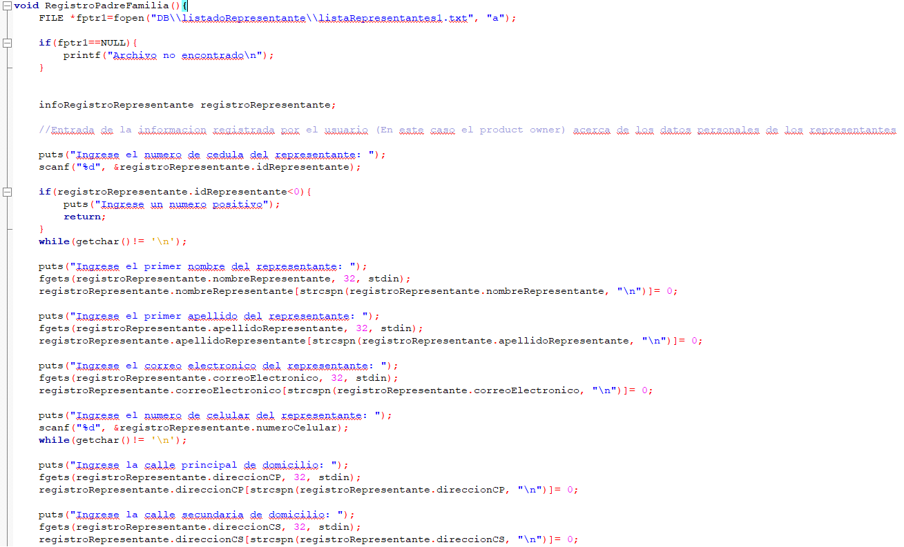

2

3

4

1

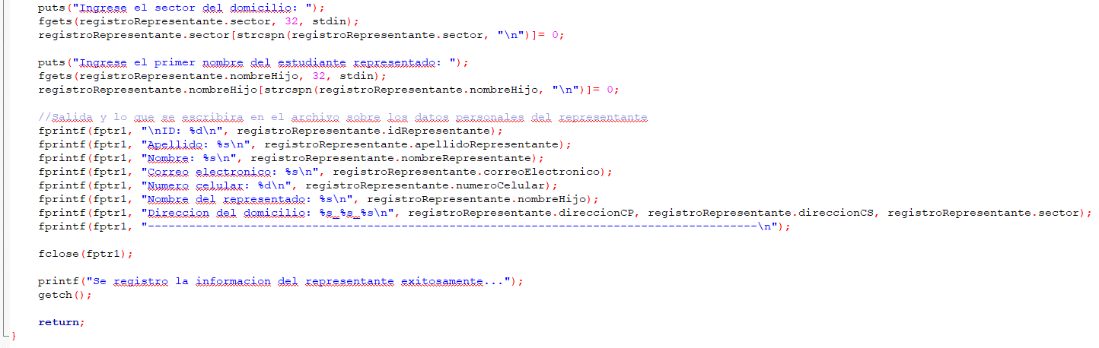

### DIAGRAMA DE FLUJO

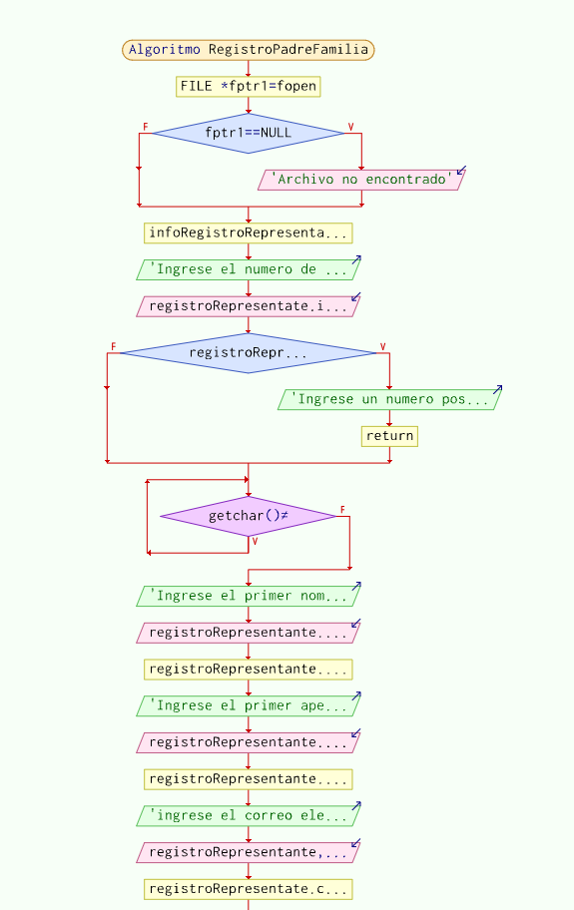

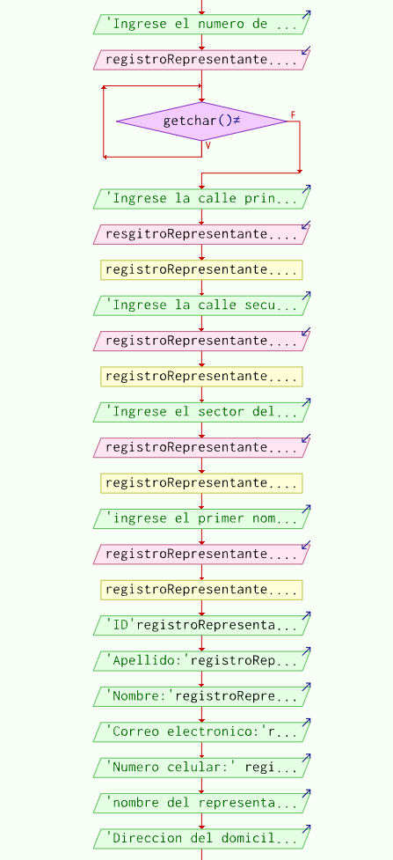

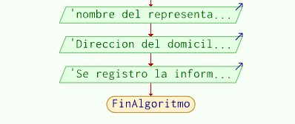

#### GRAFO DE FLUJO

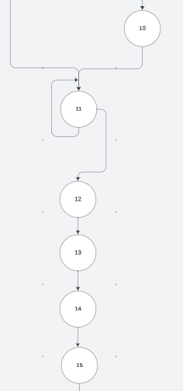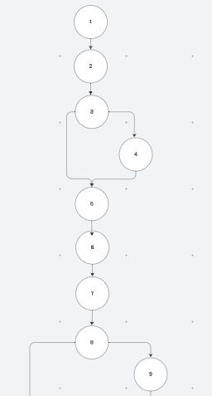

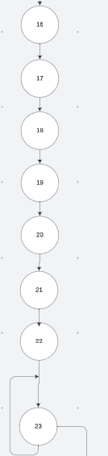

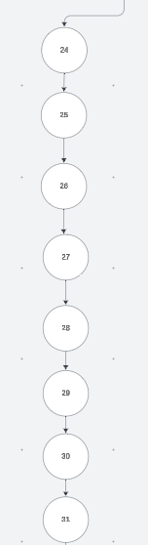

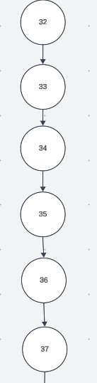

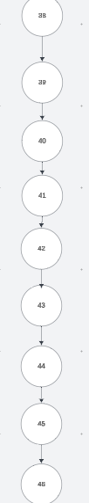

#### IDENTIFICACION DE RUTAS

**Ruta1:** 1,2,3,4,5,6,7,8,9,10,11,12,13,14,15,16,17,18,19,20,21,22,23,24,25,26,27,28,29,30,31,32,33,34,35,36,37,38,39,40,41,42,43,44,45,46

**Ruta2:**1,2,3,5,6,7,8,11,12,13,14,15,16,17,18,19,20,21,22,23,24,25,26,27,28,29,30,31,32,33,34,35,36,37,38,39,40,41,42,43,45,46

**Ruta3:**1,2,3,4,5,6,7,8,9,10,11

**Ruta4:**1,2,3,4,5,6,7,8,9,10,11,12,13,14,15,16,17,18,19,20,21,22,23

**Ruta5:** 1,2,3,5,6,7,8,11,12,13,14,15,16,17,18,19,20,21,22,23,24,25,26,27,28,29,30,31,32,33,34,35,36,37,38,39,40,41,42,43,45,46

#### COMPLEJIDAD CICLOMÁTICA

|  |  |
| --- | --- |
| V(G): Numero de nodos predicados(decisiones)+1 | 4+1 |
| V(G)= | 5 |
| V(G)=A(Aristas)-N(Nodos)+2 | 49-46+2 |
| V(G)= | 5 |

|  |  |
| --- | --- |
| DONDE: | |
| P: Numero de nodos predicado | 4 |
| A: Numero de aristas | 15 |
| N: Numero de nodos | 15 |

# REQUISITO PLANTEADO REQ 003-REGISTRAR PAGO

## CÓDIGO FUENTE

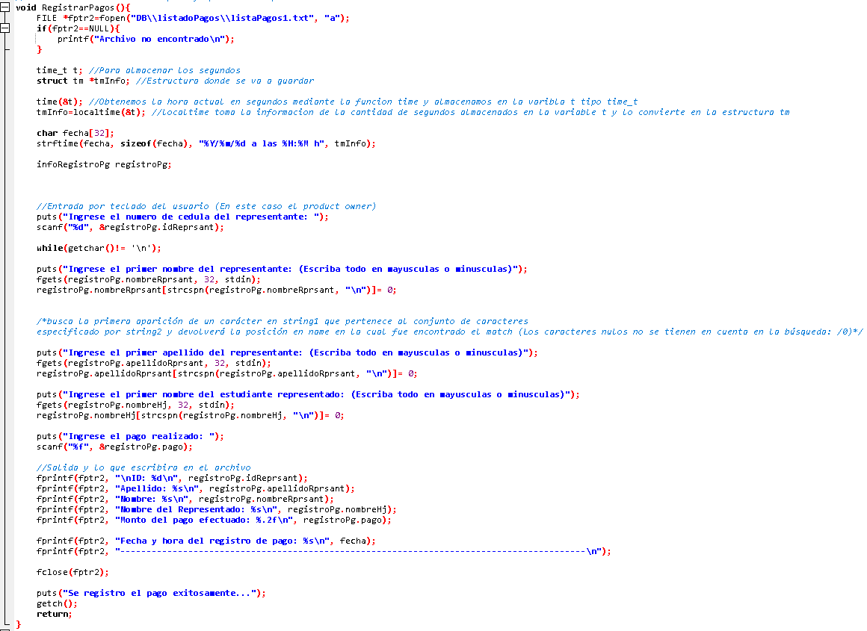

2



1

### DIAGRAMA DE FLUJO

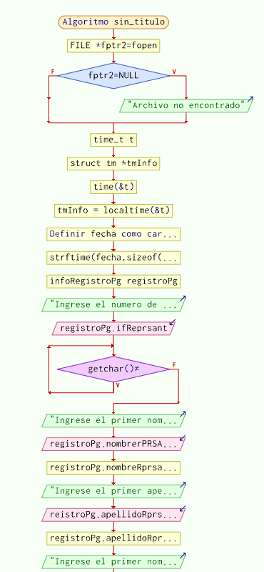

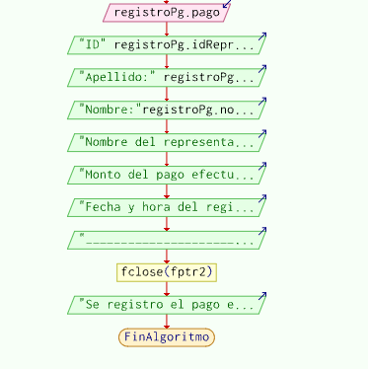

#### GRAFO DE FLUJO

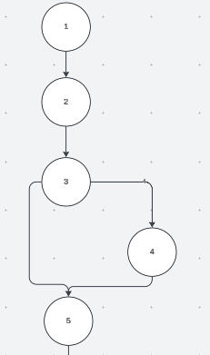

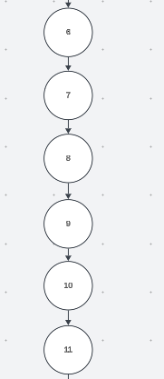

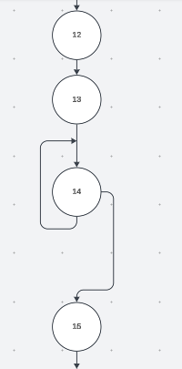

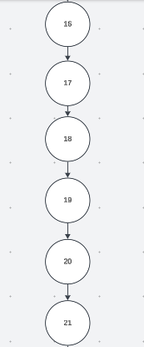

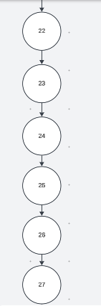

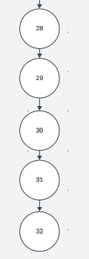

#### IDENTIFICACIÓN DE RUTAS

**Ruta1:**1,2,3,4,5,6,7,8,9,10,11,12,13,14,15,16,17,18,19,20,21,22,23,24,25,26,27,28,29,30,31,32,33

**Ruta2:**1,2,3,5,6,7,8,9,10,11,12,13,14,15,16,17,18,19,20,21,22,23,24,25,26,27,28,29,30,31,32

**Ruta3:**1,2,3,4,5,6,7,8,9,10,11,12,13,14

#### COMPLEJIDAD CICLOMATICA

|  |  |
| --- | --- |
| V(G): Numero de nodos predicados(decisiones)+1 | 2+1 |
| V(G)= | 3 |
| V(G)=A(Aristas)-N(Nodos)+2 | 33-32+2 |
| V(G)= | 3 |

|  |  |
| --- | --- |
| DONDE: | |
| P: Numero de nodos predicado | 3 |
| A: Numero de aristas | 33 |
| N: Numero de nodos | 32 |

# REQUISITO PLANTEADO REQ 004-BUSCAR EL REGISTRO DEL REPRESENTANTE

## CÓDIGO FUENTE

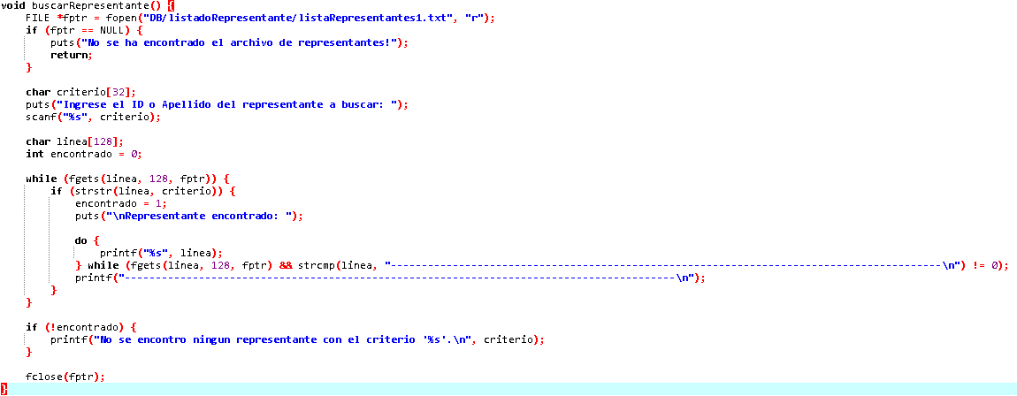

6



5



4

3

2

1

### DIAGRAMA DE FLUJO

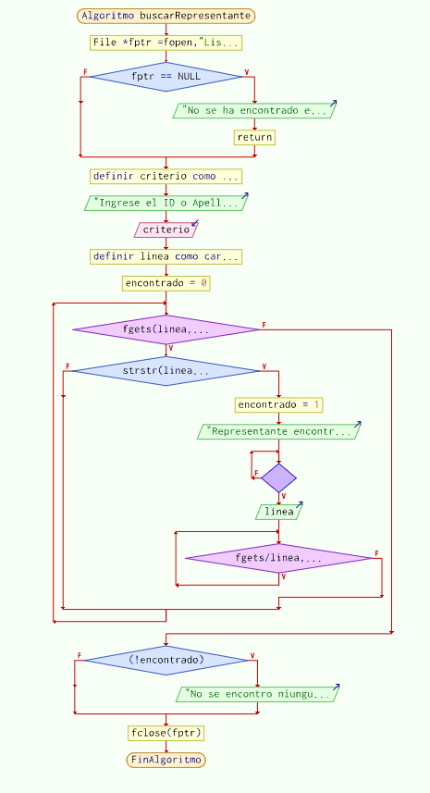

#### GRAFO DE FLUJO

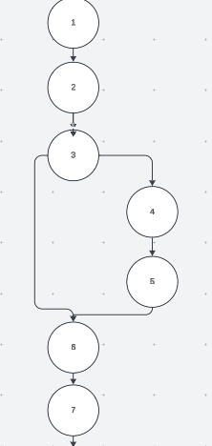

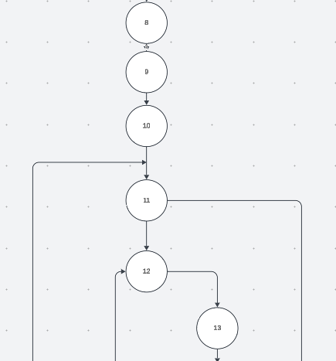

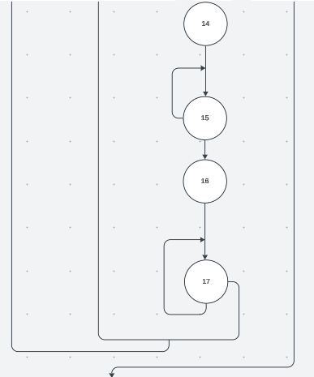

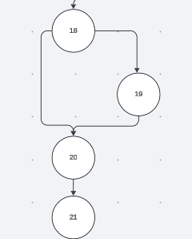

#### IDENTIFICACIÓN DE RUTAS

**Ruta1:**1,2,3,4,5,6,7,8,9,10,11,12,13,14,15,16,17

**Ruta2:**1,2,3,6,7,8,9,10,11,12,13,14,15,16,17

**Ruta3:**1,2,3,4,5,6,7,8,9,10,11,12,13,14,15

**Ruta4:**1,2,3,4,5,6,7,8,9,10,11,12,13,14,15,16,17,12

**Ruta5:**1,2,3,4,5,6,7,8,9,10,11,18,19,20,21

**Ruta6:**1,2,3,4,5,6,7,8,9,10,11,18,20,21

**Ruta7:**1,2,3,6,7,8,9,10,11,12,13,14,15,16,17

#### COMPLEJIDAD CILCOMATICA

|  |  |
| --- | --- |
| V(G): Numero de nodos predicados(decisiones)+1 | 6+1 |
| V(G)= | 7 |
| V(G)=A(Aristas)-N(Nodos)+2 | 26-21+2 |
| V(G)= | 2 |

|  |  |
| --- | --- |
| DONDE: | |
| P: Numero de nodos predicado | 7 |
| A: Numero de aristas | 26 |
| N: Numero de nodos | 21 |

# REQUISITO PLANTEADO REQ 005-BUSCAR EL REGISTRO DE PAGOS

## CÓDIGO FUENTE

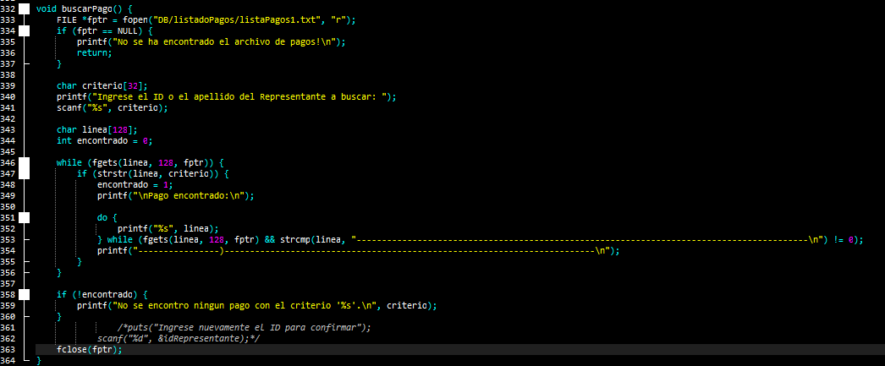

### DIAGRAMA DE FLUJO

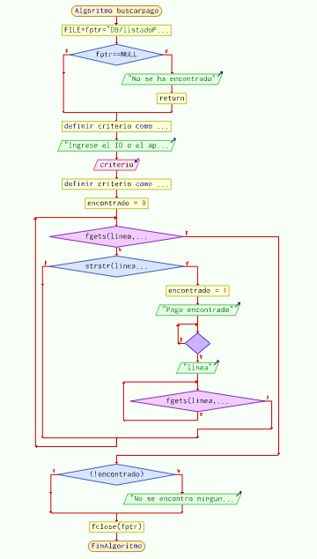

#### GRAFO DE FLUJO

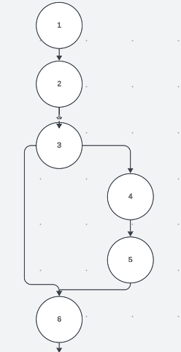

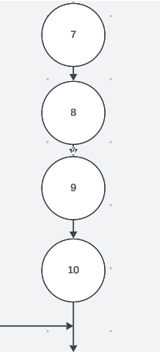

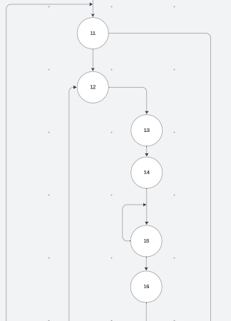

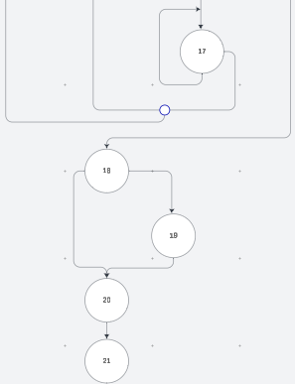

#### IDENTIFICACIÓN DE RUTAS

**Ruta1:1,2,3,4,5,6,7,8,9,10,11,12,13,14,15,16,17**

**Ruta2:1,2,3,6,7,8,9,10,11,12,13,14,15,16,17**

**Ruta3:1,2,3,4,5,6,7,8,9,10,11,12,13,14,15**

**Ruta4:1,2,3,4,5,6,7,8,9,10,11,12,13,14,15,16,17,12**

**Ruta5:1,2,3,4,5,6,7,8,9,10,11,18,19,20,21**

**Ruta6:1,2,3,4,5,6,7,8,9,10,11,18,20,21**

**Ruta7:1,2,3,6,7,8,9,10,11,12,13,14,15,16,17**

#### COMPLEJIDAD CILCOMATICA

|  |  |
| --- | --- |
| V(G): Numero de nodos predicados(decisiones)+1 | 6+1 |
| V(G)= | 7 |
| V(G)=A(Aristas)-N(Nodos)+2 | 26-21+2 |
| V(G)= | 7 |

|  |  |
| --- | --- |
| DONDE: | |
| P: Numero de nodos predicado | 7 |
| A: Numero de aristas | 26 |
| N: Numero de nodos | 21 |

# REQUISITO PLANTEADO REQ 006-MODIFICAR INFORMACIÓN DEL REPRESENTANTE

## CÓDIGO FUENTE

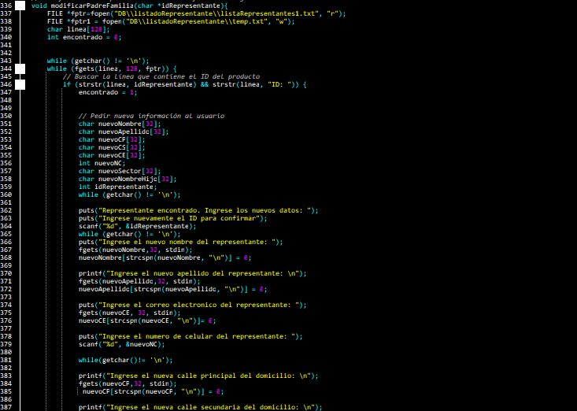

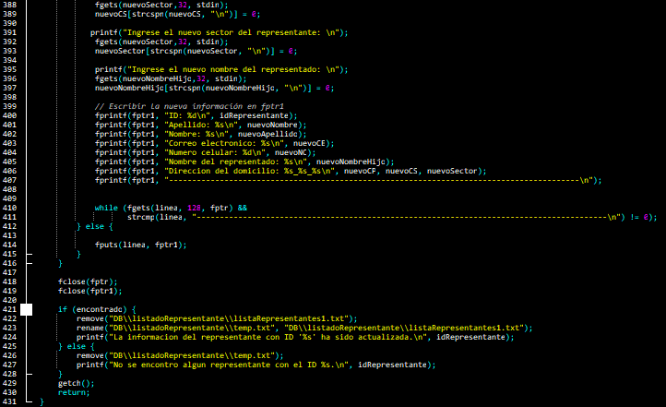

### DIAGRAMA DE FLUJO

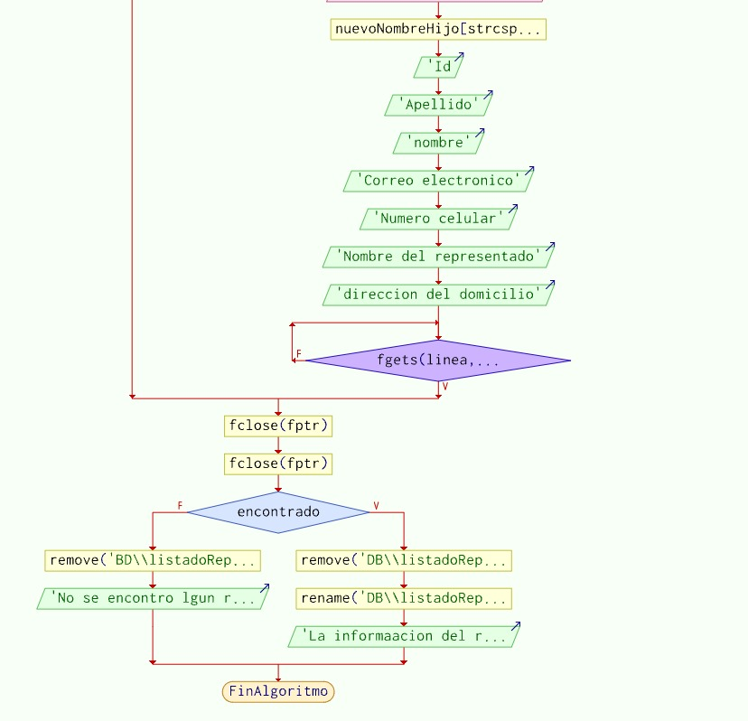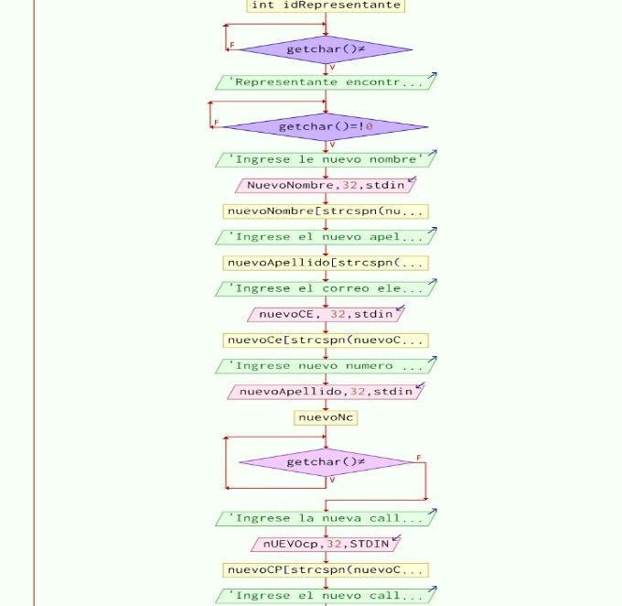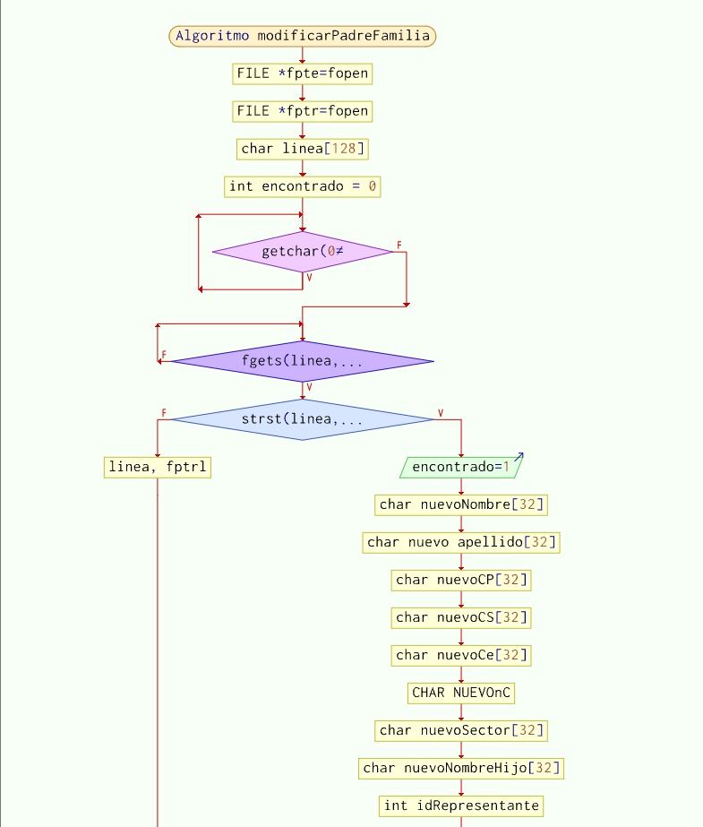

#### GRAFO DE FLUJO

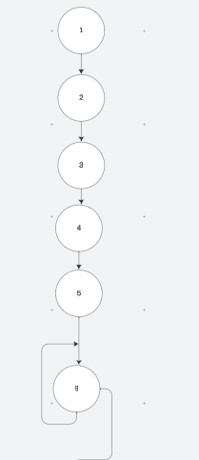

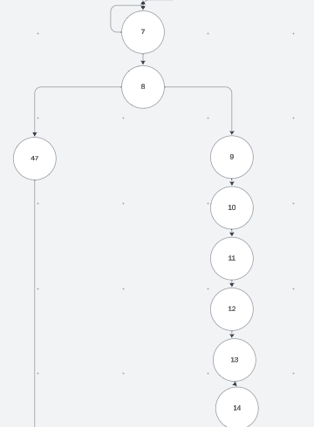

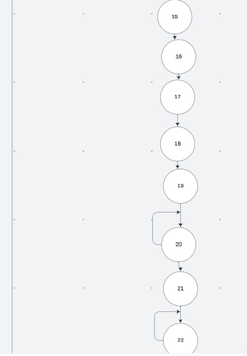

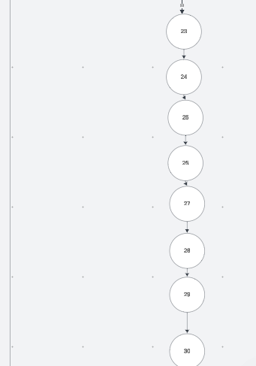

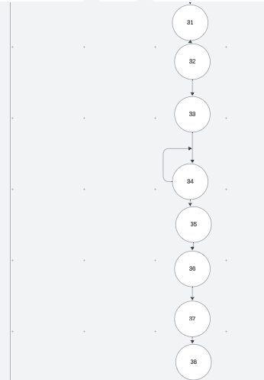

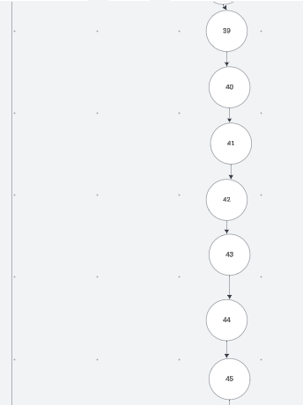

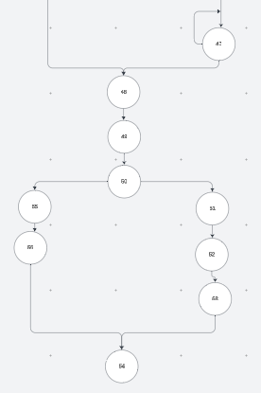

#### IDENTIFICACIÓN DE RUTAS

**Ruta1:**1,2,3,4,5,6,7,8,9,10,11,12,13,14,15,16,17,18,19,20,21,22,23,24,25,26,27,28,29,30,31,32,33,34,35,36,37,38,39,40,41,42,43,44,45,46,48,49,50,51,52,53,54

**Ruta2:**1,2,3,4,5,6,7,8,47,48,49,50,51,52,53,54

**Ruta3:**1,2,3,4,5,6,7,8,47,48,49,50,55,56,54

**Ruta4:**1,2,3,4,5,6

**Ruta5:**1,2,3,4,5,6,7

**Ruta6:**1,2,3,4,5,6,7,8,9,10,11,12,13,14,15,16,17,18,19,20

**Ruta7:**1,2,3,4,5,6,7,8,9,10,11,12,13,14,15,16,17,18,19,20,21,22

**Ruta8:**1,2,3,4,5,6,7,8,9,10,11,12,13,14,15,16,17,18,19,20,21,22,23,24,25,26,27,28,29,30,31,32,33,34

**Ruta9:**1,2,3,4,5,6,7,8,9,10,11,12,13,14,15,16,17,18,19,20,21,22,23,24,25,26,27,28,29,30,31,32,33,34,35,36,37,38,39,40,41,42,43,44,45,46

#### COMPLEJIDAD CILCOMATICA

|  |  |
| --- | --- |
| V(G): Numero de nodos predicados(decisiones)+1 | 8+1 |
| V(G)= | 9 |
| V(G)=A(Aristas)-N(Nodos)+2 | 63-56+2 |
| V(G)= | 9 |

|  |  |
| --- | --- |
| DONDE: | |
| P: Numero de nodos predicado | 2 |
| A: Numero de aristas | 60 |
| N: Numero de nodos | 54 |